Стивен Кови. 7 навыков высокоэффективных людей
Один из самых важных уроков, которые я получил в своей жизни, звучит так: если вы хотите достичь высочайших целей и добиться выполнения самых сложных задач, сформулируйте принцип, или естественный закон, определяющий результаты, к которым вы стремитесь, и следуйте ему.
Конфликты и различия. У всех нас много общего, и при этом мы все же очень разные. Мы по-разному думаем; у нас разные, а иногда и противоположные ценности, мотивы и цели. Естественно, из-за этих различий возникают конфликты. Подход общества к решению конфликтов и преодолению различий заключается главным образом в поощрении стремления «получить максимум того, на что вы способны». Несмотря на то что умение достигать компромисса, когда обе стороны идут на уступки до тех пор, пока не находят некое среднее решение, само по себе полезно, ни одна из сторон в конечном итоге не остается по-настоящему удовлетворенной. Насколько неэффективно мы тратим свои силы, позволяя различиям приводить нас к минимальному общему знаменателю! Сколько мы теряем, игнорируя принцип творческого взаимодействия при выработке решений, которые оказались бы гораздо лучше тех, что изначально предлагались каждой стороной!
ИЗНУТРИ НАРУЖУ
В последние пятьдесят лет литература, посвященная достижению успеха, носила поверхностный характер. В ней описывались техники создания имиджа, специальные приемы быстрого действия — своеобразный «социальный аспирин» или «пластырь», которые предлагались для решения острейших проблем. Благодаря этим средствам некоторые проблемы могли на какое-то время потерять свою остроту, однако глубинные, хронические очаги болезни оставались незатронутыми, воспалялись и давали о себе знать вновь и вновь.
Полной противоположностью сказанному была литература первых ста пятидесяти лет. Почти вся она была посвящена теме, которую мы назовем «Этика характера как основа успеха». Здесь речь шла о таких личных качествах, как целостность личности, скромность, верность, умеренность, мужество, справедливость, терпеливость, трудолюбие, простота…
Различие между этикой личности и этикой характера принципиально. Наше убеждение хорошо выражено в словах псалмопевца: «Ищите в сердце своем с усердием, ибо из него вытекают реки жизни». Я вовсе не хочу сказать, что такие элементы этики личности, как развитие личности, обучение навыкам общения, оказанию влияния и позитивному мышлению, не приносят пользы и не являются порой абсолютно необходимыми для достижения успеха. Они действительно полезны. Однако это вторичные, а не первичные факторы.
Ферма — это натуральная система: сначала заплати, потом получи. Что посеешь, то и пожнешь— никаких исключений. Тот же принцип должен использоваться и в поведении человека. То, что мы собой представляем, оказывается куда более красноречивым, чем то, что мы говорим или делаем. Человек постоянно излучает свою сущность — то, каков он есть, а не то, каким он хочет казаться».
Парадигма – это то, как мы «видим» мир, — не в смысле зрения, а в смысле восприятия, понимания, толкования. Простейший способ определить, что такое парадигма, заключается в том, чтобы представить ее себе в виде карты местности. Понятно, что карта местности — это не местность. Карта — просто описание определенных характеристик территории. Именно это и есть парадигма. Это теория, объяснение или же модель чего-либо. Каждый из нас держит в голове множество таких карт. Их можно разделить на две категории: карты того, что есть на самом деле, или действительного, и карты того, что должно быть, или ценностей. Мы редко интересуемся их точностью; обычно мы даже не подозреваем об их существовании. Мы просто предполагаем, что видим вещи такими, каковы они есть на самом деле или какими они должны быть.
Из подобных предположений проистекают наши установки и наше поведение. То, как мы воспринимаем определенные вещи, становится источником того, как мы думаем и как мы действуем. Мы видим мир не таким, каков он есть, а таким, каковы мы сами, — или же таким, каким мы настроены его видеть.
В качестве примера того, насколько сильно наши парадигмы оказывают влияние на наше восприятие мира, проведите небольшой эксперимент.
Чем глубже мы осознаем, каковы наши основные парадигмы, карты или представления, а также до какой степени мы находимся под влиянием собственного жизненного опыта, тем с большей ответственностью относимся к своим парадигмам, изучаем их, сопоставляем их с реальностью, прислушиваемся к мнению других, становимся восприимчивыми к чужим взглядам, вырабатывая таким образом более полное представление о реальности, а значит, и более объективную точку зрения.
СДВИГ ПАРАДИГМЫ И ЕГО СИЛА
Пожалуй, самым важным в упомянутом эксперименте является момент изменения, сдвига парадигмы, когда кто-то наконец видит в комбинированной картинке новое изображение.
Термин сдвиг парадигмы впервые был введен Томасом Куном в его знаменитой книге «Структура научных революций». Кун показывает, что почти любой значительный прорыв в области науки начинается с разрыва с традициями, старым мышлением, старыми парадигмами.
Не все сдвиги парадигм происходят в позитивном направлении. Сдвиг от этики характера в сторону этики личности уводит нас от тех самых корней, которые питают истинный успех и истинное счастье.
Можно потратить недели, месяцы или даже годы, работая над этикой личности и стараясь изменить свои установки и поведение, но при этом даже близко не подойти к тем переменам, которые происходят сами собой, когда мы начинаем иначе смотреть на вещи.
Как говорил Торо, «на тысячу обрывающих листья с дерева зла находится лишь один, рубящий его под корень». Если мы прекратим обрывать листья, работая лишь над установками и поведением, и сразу примемся за корень — те парадигмы, откуда берут начало наши установки и поведение, — то как раз и добьемся качественных изменений в своей жизни.
БЫТИЕ И ВИДЕНИЕ
Парадигмы неотделимы от характера. Для человека быть — значит видеть. И то, что мы видим, тесно связано с тем, что мы собой представляем. Мы не слишком далеко продвинемся в изменении нашего видения, если одновременно не изменим самих себя, и наоборот. Парадигмы обладают силой, поскольку создают те призмы, сквозь которые мы смотрим на мир.
Принципы не есть ценности. У шайки воров могут быть свои ценности, однако они нарушают те фундаментальные принципы, о которых мы толкуем. Принципы— это территория. Ценности — это карты. Если мы ценим настоящие принципы, мы приходим к истине — к пониманию явлений такими, каковы они есть.
Чем больше люди заняты поиском быстрого решения и чем больше они концентрируются на внешних проявлениях проблемы, тем в большей степени сам этот подход усугубляет хроническое болезненное состояние. Наше видение проблемы и есть проблема.
Сегодня многие начинают утрачивать иллюзии в отношении пустых обещаний этики личности. В своих поездках по стране, работая с различными организациями, я обнаружил, что стратегически мыслящие руководители потеряли интерес к так называемым «психологам» и «мотиваторам», которым нечего предложить, кроме развлекательных историй, перемежаемых банальностями. Серьезным людям нужна суть; им нужен процесс. Им нужно нечто большее, чем средства первой помощи — «социальный аспирин» и «социальный пластырь». Они хотят решать глубокие хронические проблемы и концентрироваться на принципах, дающих долгосрочные результаты.
«Изнутри наружу» означает, что начинать надо с самого себя. Более того, начинать надо с самой потайной части себя: со своих парадигм, своего характера и своих мотивов.
Мы не должны останавливаться в своих поисках. И в конце их мы прибудем в то же место, с которого начали, и увидим его словно впервые.
Т.С. Элиот
СЕМЬ НАВЫКОВ: ОБЩЕЕ ПРЕДСТАВЛЕНИЕ
В основе своей наш характер состоит из наших привычек. «Посеешь мысль, пожнешь поступок; посеешь поступок, пожнешь привычку; посеешь привычку, пожнешь характер; посеешь характер, пожнешь судьбу», — гласит афоризм.
Исходя из целей нашей книги, определим навык как пересечение понятий знание, умение и желание. Знание — это теоретическая парадигма, определяющая, что делать и зачем. Умение дает представление о том, как делать. А желание — это мотивация: хочу делать. Чтобы развить у себя какой-то навык, необходимы все три компонента (рис. 1).
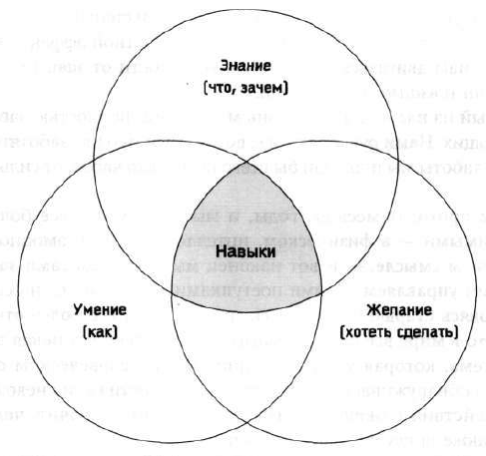
Рис. 1. Эффективные навыки: усвоенные принципы и модели поведения
ПОСТОЯННОЕ СОВЕРШЕНСТВОВАНИЕ
Семь навыков — это не набор отдельных психологических приемов или формул. Находясь в гармонии с естественными законами развития, эта методика предлагает последовательный и в высшей степени интегрированный подход к развитию персональной и межличностной эффективности. Она помогает нам двигаться вперед по оси зрелости от зависимости к независимости и взаимозависимости. Зависимость выражается ты-парадигмой: ты обо мне заботишься; ты добиваешься чего-то ради меня; ты не справился; в неудаче я обвиняю тебя. Независимость же выражена я-парадигмой: я могу это сделать; я несу ответственность; я полагаюсь на самого себя; я могу выбирать. Взаимозависимость выражена мы-парадигмой; мы можем это сделать; мы можем взаимодействовать; мы можем, объединив наши способности и возможности, создать вместе что-то более значительное. Нынешняя социальная парадигма возводит независимость на пьедестал. В большинстве книг по самосовершенствованию независимость определяется как высшая ступень развития личности, в то время как коммуникации, работе в команде и взаимодействию отводится менее значительная роль. Проблема зависимости — это вопрос зрелости личности.
Жизнь по своей сути в высшей степени взаимозависима. Пытаться достичь максимума эффективности с помощью независимости — то же самое, что играть в теннис клюшкой для гольфа. Взаимозависимость — проявление гораздо большей зрелости. Взаимозависимость — это тот выбор, который способен сделать лишь независимый человек. Зависимые люди не могут выбрать для себя взаимозависимость. Личные победы предшествуют победам общественным. Невозможно собрать урожай, не посадив семена в землю, так и в этом процессе невозможно изменить последовательность действий. Это процесс «изнутри наружу». Став по-настоящему независимым, вы закладываете фундамент для эффективной взаимозависимости (рис. 2).
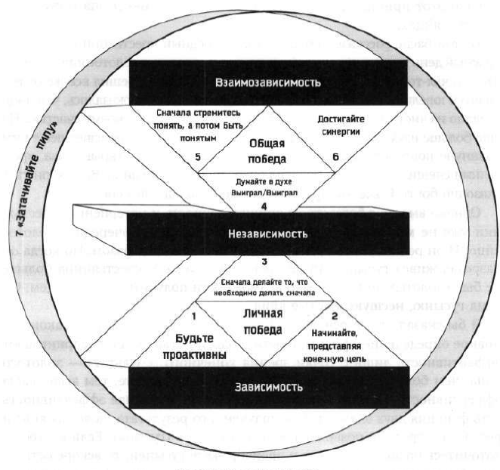
Рис. 2. Парадигма семи навыков
Семь навыков — это навыки эффективности. Эффективность заключается в равновесии — в том, что я называю «Р/РС-балансом», где Р— желаемый результат, а PC — ресурсы и средства, позволяющие получать этот результат.
Существует три основных типа ресурсов: физические, финансовые и человеческие.
Для организаций PC-принцип гласит: всегда обращайтесь со своими сотрудниками так, как вы хотели бы, чтобы они обращались с вашими лучшими клиентами.
Эффективность заключается в равновесии. Перекос в сторону результатов (Р) приводит к подрыву здоровья, износу техники, уменьшению банковского счета и разрыву отношений. Чрезмерная концентрация на ресурсах и средствах (PC) напоминает ситуацию с человеком, который по три-четыре часа в день занимается бегом и хвастается, что таким образом продлевает свою жизнь на десять лет, не понимая, что именно столько времени он тратит на бег. Или с человеком, который постоянно учится, ничего не производит и живет за счет других, — этакий синдром вечного студента.
Нельзя никого заставить измениться. Каждый из нас охраняет свои врата перемен, которые могут быть открыты только изнутри. Мы не можем открыть врата перемен другого человека ни аргументами, ни эмоциональными призывами.
Мерилин Фергюсон
Навык 1. Будьте проактивны. Принцип персонального видения
Когда мы, признав власть условий над нашей жизнью, говорим, что они ее детерминируют, что мы не можем сопротивляться их влиянию, мы создаем искаженную карту.
Существует три вида социальных карт — три теории детерминизма: генетического детерминизма (все в нас заложено генетически), психического детерминизма (таким нас сделали наши родители), детерминизма окружающей среды (во всем виноват ваш начальник, или ваша жена, или ваш непутевый отпрыск, или сложившаяся финансовая ситуация, или политика государства; кто-то или что-то в вашем окружении несет ответственность за ваше нынешнее положение).
Виктор Франкл воспользовался человеческим даром самосознания и открыл фундаментальный принцип человеческой природы: между раздражителем и реакцией у человека остается свобода выбора. Мы располагаем независимой волей—способностью действовать, опираясь на самосознание, независимо от какого-либо влияния извне (рис. 3).
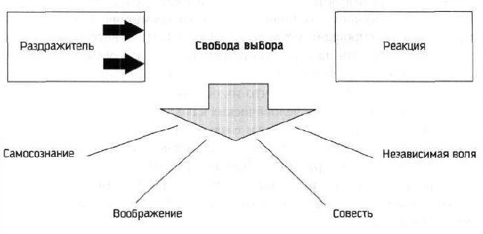
Рис. 3. Проактивная модель: человек не просто реагирует на раздражитель, а имеет свободу выбора
Проективность означает, что, будучи людьми, мы несем ответственность за свою собственную жизнь. Наше поведение зависит от наших решений, а не от нашего окружения. Мы можем подчинять наши чувства нашим ценностям. Мы инициируем происходящее и несем за это ответственность. Высокоэффективные люди не уклоняются от ответственности. Они не объясняют свое поведение обстоятельствами и непростой ситуацией. Их поведение есть продукт их собственного сознательного выбора, базирующегося на ценностях, а не продукт окружающих условий, основанный на чувствах.
По природе своей мы проактивны, и если наша жизнь стала зависеть от различных обстоятельств, то это потому, что мы — сознательно или нет — сделали свой выбор и позволили этим силам управлять нами. Делая такой выбор, мы становимся реактивными. Реактивные люди часто находятся в зависимости от физических условий окружающей среды. Если погода хорошая, они чувствуют себя хорошо. Если погода плохая, то это сказывается на их настроении и работоспособности. Проактивные люди носят в себе свою собственную погоду. Реактивные люди, кроме того, зависят от социальной среды, от «социальной погоды». Если окружающие относятся к ним хорошо, у них все в порядке, если же плохо, то они становятся закрытыми и занимают оборонительную позицию.
На проактивных людей также воздействуют внешние факторы; физические, социальные или психологические. Но их реакция на этот раздражитель, сознательная или нет, является выбором, основанным на ценностях. До тех пор, пока человек открыто и честно не скажет: «Сегодня я такой, какой есть, из-за выбора, сделанного мною вчера», он не сможет заявить: «Я сделал другой выбор».
Человеческой природе свойственно стремление действовать, а не становиться объектом воздействия. Проявлять инициативу не означает быть назойливым, бесцеремонным или агрессивным. Это означает осознавать свою ответственность за то, чтобы события развивались определенным образом.
Проективными могут быть и организации. Организации вовсе не обязательно должны зависеть от внешних обстоятельств; они могут проявлять инициативу для реализации ценностей и целей людей, которых объединяют.
Довольно точным показателем степени нашей проактивности является наша речь. Обороты реактивной речи: Я ничего не могу поделать. Вот такой я есть. Он так меня раздражает. Они не согласятся на это. Мне придется это сделать. Я не могу... Я вынужден... Если бы только... Обороты проактивной речи: Посмотрим, какие есть возможности. Я могу выбрать другой подход. Я контролирую свои чувства. Я могу подготовить эффективную презентацию. Я приму соответствующее решение. Я выбираю... Я предпочитаю... Я сделаю...
Еще один прекрасный способ определить степень нашей проактивности — это посмотреть, на что мы тратим большую часть своего времени и энергии. Каждого из нас волнует или заботит широкий спектр вопросов и явлений; здоровье, дети, служебные проблемы, проблема национального долга, угроза ядерной войны. Все эти вещи мы можем отделить от того, что не оказывает на нас особого эмоционального или интеллектуального влияния, поместив их в круг забот. Если мы присмотримся к нашему кругу забот, то увидим, что некоторые из входящих в него вещей мы контролировать не можем, в то время как другие подвластны нашему влиянию. Эту последнюю группу забот мы можем объединить, поместив их в меньший по размеру крут влияния (рис. 4). Проактивные люди фокусируют свои усилия на круге влияния. Они расширяют, увеличивают круг влияния. Реактивные люди, напротив, растрачивают свои усилия в круге забот. Их круг влияния сокращается.
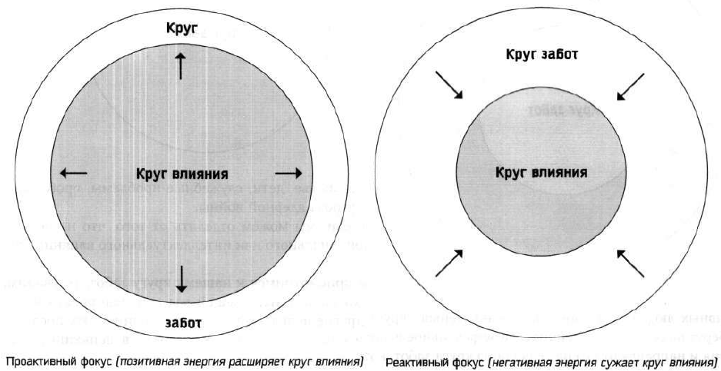
Рис. 4. Круг забот и круг влияния
Проблемы, с которыми мы сталкиваемся, относятся к одной из трех категорий: проблемы, находящиеся под нашим прямым контролем (т.е. те, решение которых зависит от нас); проблемы, находящиеся под нашим косвенным контролем (их решение зависит от других людей); проблемы, находящиеся вне нашего контроля (на которые мы никак не можем повлиять: например, наше прошлое или уже сложившаяся ситуация). Проблемы, находящиеся под нашим прямым контролем, можно решить, совершенствуя наши навыки. Очевидно, что они находятся в нашем круге влияния. Это «личные победы» (навыки 1, 2 и 3). Для решения проблем, находящихся под нашим косвенным контролем, можно прибегнуть к изменению наших методов влияния. Это «общественные победы» (навыки 4, 5 и 6). Я выделяю более 30 различных методов влияния. Проблемы, находящиеся вне нашего контроля, требуют от нас лишь того, чтобы мы приняли на себя ответственность и спокойно приняли эти проблемы такими, каковы они есть, и научились жить с ними. Отличительной чертой реактивных людей является стремление уйти от ответственности.
Один из способов определить, к какому кругу относится та или иная наша проблема, заключается в разграничении понятий иметь и быть. Круг забот наполнен различными иметь. Например: «Если бы я имел начальника без диктаторских замашек...»
Всякий раз, когда мы думаем, что проблема «где-то там», сама эта мысль и является проблемой. Мы позволяем тому, что находится вне нас — «где-то там», — управлять нами. Это — парадигма изменения «снаружи внутрь», согласно которой мы сможем измениться только после того, как изменится то, что вне нас.
Проактивный подход заключается в изменении «изнутри наружу»: быть другими и тем самым вызвать позитивные изменения в том, что вне нас, — я могу быть более находчивым, я могу быть более старательным, я могу быть более изобретательным, я могу быть более открытым для сотрудничества.
Существует множество способов того, как действовать в круге влияния, — быть более внимательным слушателем, быть более любящим супругом, быть более открытым к сотрудничеству. Счастье, как и несчастье, есть результат проактивного выбора. Существуют такие явления — например, погода, — которые никогда не попадут в наш круг влияния. Однако, как люди проактивные, мы можем носить в себе свою собственную физическую или социальную погоду. Мы можем быть счастливыми и принимать как данность то, что нам неподвластно, одновременно концентрируя свои усилия на том, что в наших силах.
Несмотря на свободу выбора своих действий, мы не обладаем свободой выбора последствий этих действий. Последствия подчиняются естественному закону. Они находятся в круге забот. Мы можем принять решение и встать на пути мчащегося поезда, но мы не можем принять решения относительно того, что произойдет, когда он налетит на нас.
Прошлые ошибки также находятся в круге забот. Проактивный подход к ошибке заключается в ее быстром признании, исправлении и извлечении необходимого урока.
Есть два способа, с помощью которых можем незамедлительно взять контроль над своей жизнью в собственные руки. Мы можем дать обещание — и выполнить его. Или мы можем поставить перед собой цель— и работать над ее достижением.
Тест на проактивность. В течение тридцати дней действуйте исключительно в вашем круге влияния. Будьте для других образцом, а не судьей. Показывайте пример, а не критикуйте. Будьте частью решения, а не частью проблемы. Допустив ошибку, признайте ее, исправьте, извлеките из нее урок — и немедленно. Не обвиняйте, не обличайте. Работайте над тем, что в ваших силах. Работайте над собой. Работайте над быть. Как только вы начнете думать, что проблема «где-то там», остановитесь. В самой этой мысли и заключается проблема.
Ответственность — способность отвечать за происходящее, выбирать собственную реакцию — является основой самой эффективности и каждого из навыков эффективности, о которых пойдет речь далее.
Навык 2. Начинайте, представляя конечную цель. Принципы персонального лидерства
Хотя навык 2 применим ко многим обстоятельствам и аспектам нашей жизни, основное назначение девиза «начинайте, представляя конечную цель» заключается в том, чтобы уже сегодня начать с представления образа, картины или парадигмы конечной цели вашей жизни. Невероятно легко попасть в ловушку активности, в круговорот дел и событий, расходуя все больше и больше усилий на то, чтобы карабкаться вверх по лестнице успеха — и все это для того, чтобы осознать, что лестницу эту приставили не к той стене. Мы можем быть очень занятыми, очень производительными, но по-настоящему эффективными мы станем лишь в том случае, если, начиная, будем представлять себе конечную цель.
ВСЕ СОЗДАЕТСЯ ДВАЖДЫ. Принцип «начинайте, представляя конечную цель» основывается на идее того, что все создается дважды. Разделяются мысленное, или первое, творение и физическое, или второе, творение. Вспомните, например, как строится дом.
Другой пример позаимствуем из бизнеса. Если вы хотите иметь успешное предприятие, то, прежде всего, определяете, чего вы стремитесь достичь. Вы тщательно обдумываете продукцию или услугу, которые собираетесь реализовать, исходя из своих целей на рынке. После этого вы занимаетесь всем необходимым для достижения поставленной цели: финансами, исследованиями и разработками, управлением, маркетингом, персоналом, основными фондами и т.д. От того, насколько четко вы представляете себе конечную цель, часто зависит ваша способность создать эффективное предприятие. Большинство провалов в бизнесе объясняется как раз ошибками, допущенными на этапе первого творения.
Если мы признаём принцип двух творений и берем на себя ответственность за каждое из них, то мы действуем внутри своего круга влияния, расширяя его границы. Если же наши действия не согласуются с этим принципом, если мы пренебрегаем значением первого творения, тем самым мы сужаем свой круг влияния.
Всё в нашей жизни имеет первое творение. Мы же сами являемся вторым творением либо нашего собственного проактивного плана, либо программ и планов других людей, внешних обстоятельств и сложившихся привычек.
Лидерство является первым творением. Лидерство — это не управление. Управление — это второе творение. Управление фокусируется на нижнем уровне: как мне сделать это наилучшим образом? Лидерство имеет дело с верхним уровнем: «Что именно я хочу сделать?» Говоря словами Питера Друкера и Уоррена Бенниса, «суть управления заключается в том, чтобы делать что-то правильно, а лидерства — чтобы правильно выбрать то, что нужно делать». От управления зависит скорость подъема по лестнице успеха; лидерство определяет, к той ли стене приставлена лестница.
Мы в большей степени нуждаемся в видении, в понимании предназначения и в компасе (своде принципов или установок), и в меньшей степени нам нужна дорожная карта.
Проактивность основывается на уникальном даре человека — самосознании. Два других уникальных человеческих дара — это воображение и совесть. Воображение позволяет нам увидеть еще не созданные миры заключенных в нас потенциальных возможностей. Совесть обеспечивает наше понимание универсальных законов и принципов, наших собственных удивительных талантов и нашего участия в общем деле, а также тех персональных правил, благодаря которым мы можем развивать все это максимально эффективно. В сочетании с самосознанием воображение и совесть наделяют нас силой, необходимой для написания своего собственного сценария жизни. Поскольку мы уже существуем среди множества сценариев, полученных извне, процесс написания собственного сценария в действительности в большей степени является процессом «переписывания сценария» или сдвигом парадигмы — изменением той основной парадигмы, которой мы уже обладаем. Если мы способны распознать неэффективные сценарии и неточные или неполные парадигмы внутри себя, мы можем проактивно приступить к переписыванию себя заново.
Наиболее эффективный из известных мне способов начать, представлял конечную цель, заключается в разработке положений личной миссии, или личной философии, или кредо. Этот способ фокусируется на том, каким вы хотите быть (характер) и что вы хотите делать (вклады и достижения), а также на ценностях и принципах, которые лежат в основе вашего характера и ваших поступков.
Для того чтобы составить положения личной миссии, мы должны начать с самого центра нашего круга влияния, где сосредоточены наши главные парадигмы — те призмы, через которые мы видим окружающий мир.
Работая в самом центре круга влияния, мы расширяем его. Все, что находится в центре нашей жизни, служит источником нашей внутренней безопасности, внутренней ориентированности, мудрости и власти (рис. 5).
Внутренняя безопасность связана с вашим ощущением собственной значимости, с вашей индивидуальностью, эмоциональной устойчивостью, с силой или слабостью вашей личности.
Внутренняя ориентированность означает наличие внутреннего указателя направления. Это выверенная по вашему компасу и карте внутренняя система взглядов, поясняющая для вас то, что происходит вовне. Это стандарты, или принципы, или неписаные критерии, которые постоянно управляют процессом принятия решений и вашими поступками.
Мудрость — это ваш широкий взгляд на жизнь, ваше чувство равновесия, ваше понимание того, каким образом проявляются и взаимодействуют между собой отдельные элементы или различные принципы. Мудрость включает в себя здравомыслие, проницательность, понимание. Это— гештальт, цельность вашей личности.
Власть — это дар или способность действовать, сила и потенциальные возможности что-либо совершать. Это жизненная энергия, позволяющая делать выбор и принимать решения. Это понятие включает также способность избавляться от глубоко укоренившихся неэффективных привычек и вырабатывать более достойные, более эффективные навыки. Это власть над собой и над своей жизнью.

Рис. 5. Центр нашей жизни – основа внутренней безопасности, внутренней ориентированности, мудрости и власти
Ни один из этих факторов не относится к той категории человеческих качеств, которые либо присутствуют в полном объеме, либо полностью отсутствуют в характере — по принципу «всё или ничего». Степень, до которой вам удалось развить каждый из этих факторов, определяется точкой на некотором отрезке между минимальным и максимальным значением.
Ваша внутренняя безопасность лежит где-то в промежутке между крайней незащищенностью, с одной стороны (когда ваша жизнь находится под постоянными ударами внешних сил, которые вертят ею как хотят), и сильно развитым чувством собственного достоинства и уверенности в себе — с другой. Ваша внутренняя ориентированность находится между зависимостью от социального зеркала или иных нестабильных факторов, с одной стороны, и сильной внутренней направленностью — с другой. Ваша мудрость располагается где-то между совершенно неверной картой, в которой все перепутано, и полной и точной картой жизни, где все части и вес принципы должным образом взаимодействуют друг с другом. Ваша власть находится в диапазоне между полным безволием, состоянием марионетки, которую кто-то дергает за нитки, и высокой степенью проактивности, внутренней способностью действовать в соответствии со своими собственными ценностями, вместо того чтобы быть объектом воздействия других людей и обстоятельств.
Возможные центры жизни: супруг, семья, деньги, работа, обладание, удовольствие, друг или друзья, враг, церковь, вы сами. А как насчет вас? Что находится в центре вашей жизни? Часто центр человека представляет собой комбинацию нескольких различных центров. Постоянное перемещение от одного центра к другому напоминает катание на американских горках. При этом у вас не может быть устойчивой внутренней ориентированности, нет постоянной мудрости, нечем поддерживать власть, нет ощущения собственного достоинства и цельности личности. Идеальным, конечно, было бы создание единого четкого центра, который обеспечил бы вам высокую степень внутренней безопасности, ориентированности, мудрости и власти, способствовал бы росту вашей проактивности и служил основой гармонии всех сторон вашей жизни.
Помещая в центр нашей жизни верные принципы, мы создаем прочную основу для развития четырех жизнеобеспечивающих факторов. Конечно, мы не ясновидцы. Наше знание и понимание верных принципов ограничивается недостаточным проникновением в суть нашего собственного внутреннего мира и в суть мира вокруг нас, а также потоком тенденциозных философий и теорий, не гармонирующих с верными принципами. Да, мы ограничены, но мы можем раздвинуть ограничивающие нас рамки. Понимание принципа нашего собственного развития побуждает нас искать верные принципы с уверенностью, что чем больше мы узнаем, тем более четко сможем сфокусировать те линзы, через которые смотрим на мир. Принципы не меняются; меняется наше понимание принципов.
НАПИСАНИЕ И РЕАЛИЗАЦИЯ ПОЛОЖЕНИЙ ЛИЧНОЙ МИССИИ. Франкл утверждает, что мы выявляем, а не придумываем свои жизненные миссии.
ИСПОЛЬЗУЙТЕ ОБА ПОЛУШАРИЯ МОЗГА. Левое полушарие в основном отвечает за логически-вербальную деятельность, а правое — за интуитивно-творческую. Левое оперирует словами, правое — образами; левое имеет дело с частями и особенностями, правое— с целым и связями между отдельными частями. Абрахам Маслоу как-то сказал: «Тот, кто хорошо владеет молотком, склонен думать, что вокруг него сплошные гвозди».
Качество нашего первого творения в значительной мере зависит от нашей способности использовать мощь правого, творческого, полушария. Чем больше развита наша способность использовать возможности нашего правого полушария, тем более образным будет наше воображение, тем легче нам будет синтезировать, подниматься над сегодняшним днем и текущей ситуацией и воссоздавать целостную картину того, что мы собираемся делать и какими хотим быть в этой жизни. Дайте волю фантазии. Я проводил упражнения по визуализации с некоторыми группами своих студентов в университете. Я говорил: «Предположим, что вам осталось жить всего один этот семестр». Доминантой, лейтмотивом и основополагающим принципом их действий была любовь. Как только они осознавали, что осталось жить совсем недолго, им становилась очевидна бессмысленность ссор, обид, оскорблений и обвинений. Каждому из них становились более очевидными их принципы и ценности.
ДВА СПОСОБА ВКЛЮЧЕНИЯ ПРАВОГО ПОЛУШАРИЯ: утверждающая установка и визуализация.
Положения вашей личной миссии станут более сбалансированными, с ними будет гораздо легче работать, если вы упорядочите их в соответствии с конкретными ролями, которые играете в жизни, и задачами, которые намерены выполнить в каждой из этих ролей. Вы сможете постоянно следить за тем, не увлеклись ли вы какой-то одной ролью в ущерб другим. Эффективная цель направлена, прежде всего, на результат, а не на действие.
Наличие миссии жизненно необходимо также и для стремящихся к успеху организаций. Миссия должна непременно исходить из недр самой организации. К ней в той или иной форме должен быть причастен каждый сотрудник организации, а не только стратеги из высшего управленческого звена — именно каждый. Повторимся; сам процесс вовлечения так же важен, как и результат — готовая миссия, поскольку это вовлечение является ключом к ее реализации.
Пример уровня обслуживания в отеле. Какой должна быть культура организации, если служащий сообщает о своей никому не известной оплошности начальству, с тем чтобы клиент или гость почувствовали большую заботу о себе!
Существует ощутимое, принципиальное различие между документом, созданным всеми служащими данной организации, и документом, написанным несколькими высшими руководителями за перегородкой из красного дерева.
Фундаментальная проблема, с которой сталкиваются как организации, заключается в недостатке приверженности решениям, претендующим на то, чтобы определять их жизнь, но принятым без их участия. Люди просто не приемлют таких решений.
Когда я приступаю к работе с сотрудниками компании, у которой уже есть готовая миссия, я спрашиваю их: «Скольким из вас известно о существовании миссии вашей организации? Кто из вас знаком с ее содержанием? Кто из вас был вовлечен в ее разработку? Кто из вас действительно проникся ею и использует как основу для принятия решений?» Без вовлеченности нет приверженности. Выделите эту фразу, поставьте звездочку, обведите ее, подчеркните. Без вовлеченности нет приверженности. И если сотрудников не вовлекают, они просто не принимают чужие цели и решения. Тогда у вас возникает серьезная проблема мотивации, которую невозможно решить на том же уровне мышления, на котором эта проблема была создана.
Навык 3. Сначала делайте то, что необходимо делать сначала. Принципы персонального управления
Навык 3 является личным достижением, плодом практической реализации навыков 1 и 2.
Навык 1 гласит: «Вы — творец. Вы за все в ответе». Он основан на четырех уникальных свойствах человека — воображении, совести, независимой воле и, особенно, на самосознании. Он дает нам возможность заявлять: «Программа, которую я с детства получал с помощью своего социального зеркала, никуда не годится. Мне не нравится этот неэффективный сценарий. Я способен измениться».
Навык 2 представляет собой первое — или мысленное — творение. Он основан на воображении — способности предвидеть, представлять возможное, создавать в уме то, что в данный момент невозможно увидеть глазами, а также на совести — способности определить свою индивидуальность и те личные, моральные и этические нормы, опираясь на которые мы сможем достичь наиболее полной самореализации. Этот навык обеспечивает надежный контакт с нашими основными парадигмами и ценностями и видение того, кем мы можем стать.
Навык 3 в таком случае является вторым, физическим творением. Это реализация, осуществление, естественное следствие навыков 1 и 2. Это тренировка независимой воли с целью стать человеком, в основе характера которого лежат принципы. Это постоянное, день за днем, минута за минутой, воплощение данного намерения.
Самосознание, воображение и совесть играют важнейшую роль в развитии нашей личности, но именно четвертый дар человека — независимая воля — делает возможным эффективное самоуправление. Эффективное управление состоит в том, чтобы сначала делать то, что необходимо делать сначала. Если лидерство определяет, что именно «необходимо делать сначала», то управление выполняет это в первую очередь, изо дня в день, минута за минутой. Управление — это дисциплинированность, следование установленному порядку, исполнение.
Лучшая идея в сфере управления временем может быть передана одной фразой: «Организуйте свои, действия на основе приоритетов». Термин «управление временем» на самом деле является неверным, поскольку задача заключается не в том, чтобы управлять временем, а в том, чтобы управлять самим собой. Удовлетворенность — это функция не только достижения результата, но и ожиданий. А ожидания (так же, как и удовлетворенность) находятся в нашем круге влияния.
Вместо того чтобы сосредоточиваться на действиях и времени, четвертый уровень [управления временем] фокусирует наши ожидания на сохранении и развитии отношений и на достижении результатов. Другими словами, ожидания концентрируются на поддержании Р/РС-баланса.
Мы расходуем время одним из четырех способов (рис. 6).
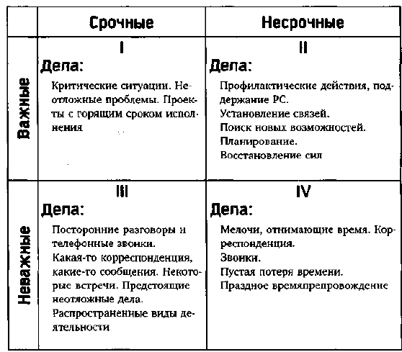
Рис. 6. Матрица управления временем
У каждого из нас в жизни есть какое-то количество дел, относящихся к квадрату I. Однако многие люди оказываются полностью ими поглощены (рис. 7). Это кризис-менеджеры, это люди, сосредоточенные на проблемах и мыслящие проблемами, это производители, зависящие от конечных сроков выполнения работы.
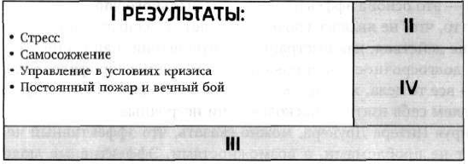
Рис. 7. Искаженная матрица производителя, кризис-менеджера
Есть и другие люди. Большую часть своего времени они тратят, реагируя на срочное, считая, что это также и важное (рис. 8).
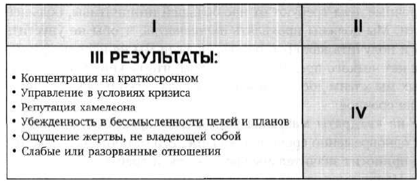
Рис. 8. Искаженная матрица людей, не умеющих определять важное
Эффективные люди держатся подальше от Квадратов III и IV (рис. 9). Квадрат II — это основа эффективного персонального управления. Перефразируя Питера Друкера, можно сказать, что эффективный человек мыслит не проблемами, а возможностями. Эффективные люди подпитывают возможности и морят голодом проблемы. Они мыслят упреждающе.
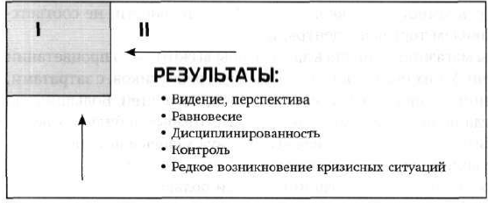
Рис. 9. Матрица управления временем эффективных людей
Если вы спросите себя, какие дела относятся к Квадрату II, и, выполняя их, станете развивать проактивность, ваша эффективность резко возрастет. Количество кризисов и проблем сократится до разумного уровня, поскольку вы станете планировать будущее, работать над основами, предпринимать шаги, предотвращающие развитие кризисных ситуаций. На языке управления временем это называется принципом Парето: 80% результатов проистекает из 20% усилий.
На начальном этапе время для Квадрата II обеспечивается за счет Квадратов III и IV. Чтобы сказать «да» важным приоритетам Квадрата II, нужно научиться говорить «нет» другим, порой даже срочным делам.
Центром Квадрата II является парадигма, основанная на принципах. Если центром вашей жизни является ваш супруг, ваши деньги, ваши друзья, ваши удовольствия или любой другой внешний фактор, то вас постоянно будет тянуть назад, к Квадратам I и III, вы будете реагировать на внешние силы, составляющие центр вашей жизни. Используя афоризм из области архитектуры, скажем: форма следует за функцией. Подобным же образом управление следует за лидерством. Способ, которым вы расходуете свое время, является результатом того, как вы относитесь к своему времени и какими в действительности вы видите свои приоритеты. Если ваши приоритеты произрастают из центра, основанного на принципах, и из личной миссии, если они глубоко укоренились в вашем сердце и сознании, то вы будете смотреть на Квадрат II как на совершенно естественное место для приложения вашего времени.
Инструмент Квадрата II, органайзер, должен соответствовать шести важным критериям.
Согласованность между вашей миссией, ролями, целями, приоритетами, планами. В вашем органайзере должно быть место для вашей личной миссии, чтобы можно было постоянно к ней обращаться. Там, кроме того, должны быть прописаны ваши роли, а также краткосрочные и долгосрочные цели.
Сбалансированность. Ваш инструмент должен помогать вам поддерживать баланс в жизни, определять и постоянно держать в поле зрения все свои роли, так чтобы вы не пренебрегали такими важными сферами своей жизни, как здоровье, семейные отношения, профессиональная подготовка и личное развитие. Истинная эффективность требует сбалансированности, и ваш инструмент должен помогать вам ее создать и поддерживать.
Сфокусированность на квадрате II. Этому способствует недельное планирование. Организация на недельной основе обеспечивает значительно большую сбалансированность и содержательность, чем ежедневное планирование. Смысл заключается не в том, чтобы приоритезировать запланированные действия, а в том, чтобы планировать действия с учетом их приоритета, а это лучше всего делать в контексте недели.
«Человеческое измерение». Вы должны подчинять планы людям. Ваш инструмент должен отражать эту ценность и способствовать ее реализации, а не появлению чувства вины, связанного с отклонением от плана в результате вмешательства человеческого измерения.
Гибкость. Ваш инструмент планирования должен быть вашим слугой, но ни в коем случае не господином.
Портативность. Ваш инструмент должен быть портативным, так чтобы вы могли всегда иметь его при себе.
Организация на основе Квадрата II включает четыре основных вида деятельности:
Определение ролей. Вы не должны относиться к определению ролей так, будто делаете это на всю оставшуюся жизнь, — просто представьте себе свою неделю, прикиньте, каким сферам деятельности вы уделите свое время в течение предстоящих семи дней, и запишите это на бумаге.
Вот как я представил свои роли на предстоящую неделю: развитие личности, муж, отец, тренер, аналитик отдела логистики, куратор проекта интеграции, автор блога
Выбор целей. Выберите два-три важных результата для каждой из этих ролей, которых вы бы хотели достичь в течение семи дней.
Планирование. Теперь, имея в виду цели на предстоящую неделю, вы можете спланировать ваше время таким образом, чтобы эти цели были достигнуты (рис. 10).
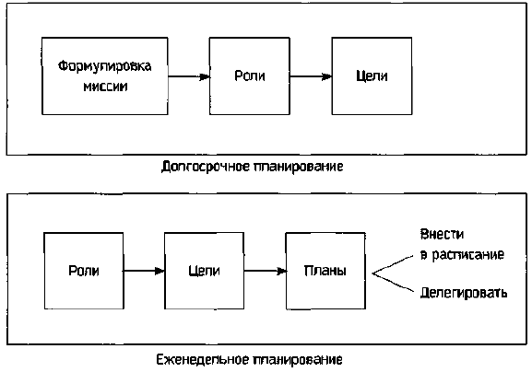
Рис. 10. Последовательность долгосрочного и недельного планирования
Ежедневная адаптация. При недельной организации дел из Квадрата IT ежедневное планирование предстает в виде ежедневной адаптации, приоритезации действий и целесообразной реакции на непредвиденные обстоятельства, отношения и события.
Вот, что вышло у меня:
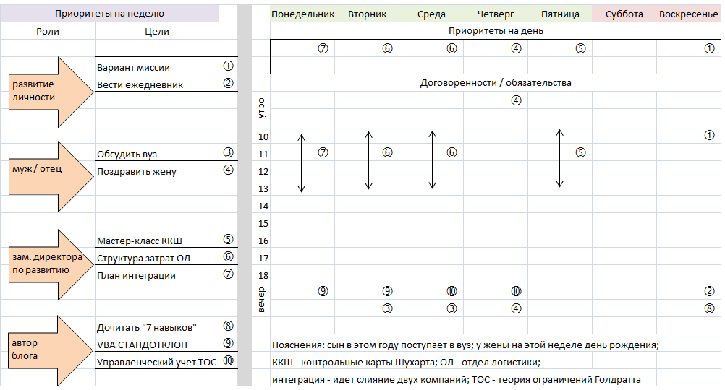
Рис. 11. Роли, цели и планы на неделю
Еще раз хочу повторить, что нельзя ориентироваться на производительность в отношениях с людьми. С людьми нужно быть эффективными, а производительными — с вещами. Я пытался быть «производительным» в отношениях с несговорчивыми и просто неприятными мне людьми, но ничего хорошего из этого не получалось. Я пытался уделять десять минут «своего драгоценного времени» ребенку или подчиненному для решения той или иной проблемы, но обнаруживал, что такая «производительность» лишь порождает новые проблемы и редко избавляет от серьезных забот.
Преимущества четвертый уровень самоуправления:
Во-первых, он основан на принципах. Он не просто декларирует приоритетность Квадрата II — он создает основную парадигму, которая побуждает вас рассматривать свое время в контексте того, что на самом деле важно и эффективно.
Во-вторых, он направляется совестью. Он дает вам возможность организовывать свою жизнь наилучшим образом и в гармонии с вашими глубинными ценностями. В то же время он предоставляет вам свободу подчинять свои планы высшим ценностям.
В-третьих, он определяет вашу уникальную миссию, включая ценности и долгосрочные цели. Это придает направленность и осмысленность тому, как вы проводите каждый свой день.
В-четвертых, он помогает вам сбалансировать свою жизнь путем определения своих ролей, а также установления целей и планирования дел в каждой из ключевых ролей на каждую неделю.
И в-пятых, он привносит больший смысл в ваши дела посредством еженедельного планирования (с ежедневной адаптацией, если это необходимо), преодолевая ограниченность ежедневного планирования и предоставляя вам возможность взаимодействовать с вашими глубинными ценностями через обзор ваших ключевых ролей.
Все эти пять прогрессивных отличий объединяет одно: в первую очередь внимание уделяется человеческим отношениям и результатам, а уж во вторую — времени. Вместо того чтобы пользоваться дорожной картой, вы пользуетесь компасом.
Увеличение Р/РС путем делегирования. Все, что мы делаем, происходит через делегирование — либо своему времени, либо другим людям. Если мы делегируем что-то своему времени, мы действуем в духе производительности, если же мы делегируем что-то другим людям, то действуем в духе эффективности (рис. 12).
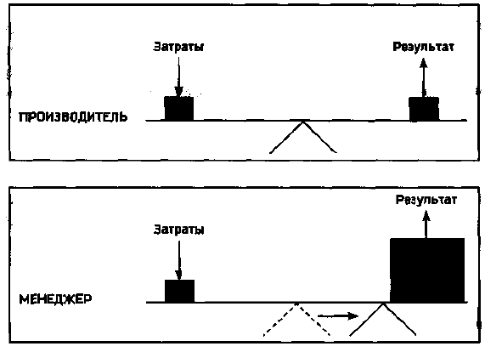
Рис. 12. Делегирование себе / другим; производитель vs менеджер
Правильное делегирование другим является, возможно, самым мощным и наиболее эффективным из всех имеющихся видов человеческой деятельности. Менеджмент — это, по существу, перемещение точки опоры, а ключом к эффективному менеджменту является делегирование.
ДЕЛЕГИРОВАНИЕ ИСПОЛНЕНИЯ. Существуют два основных вида делегирования: делегирование исполнения и делегирование руководства. Производители, даже оказываясь в положении бригадиров или руководителей, продолжают мыслить как производители. Они не представляют себе, как организовать делегирование таким образом, чтобы другой человек принял на себя ответственность за достижение результатов. Они сосредоточены на методах исполнения, поэтому ответственность за результат ложится на них самих. Многие постоянно пользуются именно этим методом делегирования. Но много ли работы можно сделать таким образом? И каким количеством людей можно управлять, учитывая необходимость контролировать каждое их движение?
Существует значительно лучший и более эффективный способ передачи ответственности другим людям. Этот способ основан на парадигме, признающей наличие у других людей таких качеств, как самосознаше, воображение, совесть и свободная воля.
Делегирование руководства сфокусировано на результатах, а не на методах. Право выбора метода при этом предоставляется людям, на которых возлагается ответственность за результаты. Такое делегирование требует вначале больших затрат времени, но затраты эти очень эффективны. Вы можете сдвинуть точку опоры, вы можете повысить свою эффективность путем делегирования руководства. Делегирование руководства предусматривает безусловное взаимопонимание и взаимные обязательства сторон в пяти областях.
Желаемые результаты. Добейтесь четкого взаимопонимания в отношении того, чего требуется достигнуть, делая акцент на том, что, а не на том, как, т.е. на результатах, а не на методах.
Правила. Определите правила, которыми должен руководствоваться ваш партнер. Их должно быть как можно меньше — дабы избежать делегирования исполнения,— но достаточно для того, чтобы описать все серьезные ограничения.
Ресурсы. Определите человеческие, финансовые, технические и организационные ресурсы, которые ваш партнер может использовать для достижения желаемых результатов.
Отчетность. Установите стандарты и критерии исполнения, которые будут использованы при оценке результатов, и оговорите конкретные сроки для отчетов и оценок.
Последствия. Определите последствия, как позитивные, так и негативные, которые наступят по итогам оценки. Сюда можно включить финансовое вознаграждение, моральное поощрение, перевод на другую работу и естественные последствия, связанные с общей миссией организации.
Доверие — это высшая форма мотивации человека. Оно вызывает к жизни лучшее, что есть в человеке. Но доверие требует времени и терпения и вовсе не исключает необходимости обучать и развивать людей, так чтобы их способности смогли соответствовать этому доверию. Я убежден, что если делегирование руководства осуществляется правильно, го обе стороны только выиграют от этого и гораздо больший объем работы будет выполнен за значительно меньшее время.
Эффективное делегирование является, пожалуй, лучшим индикатором эффективного управления по той простой причине, что оно представляет собой основу, как для роста личности, так и для роста организации.
Часть третья. Общая победа. Парадигма взаимозависимости
Эффективная взаимозависимость может быть построена только на основе подлинной независимости. Личная победа предшествует общей победе. Сначала — алгебра, потом — дифференциальное исчисление. Нельзя достичь успеха в отношениях с другими людьми, не заплатив необходимую цену за успех в отношениях с самим собой. Строительство любых отношений начинается внутри нас самих, внутри нашего круга влияния, в нашем собственном характере.
Мы открываем счет в банке, чтобы сформировать некий резерв, из которого при необходимости можно черпать средства. Эмоциональный банковский счет— метафора, обозначающая уровень доверия, который был достигнут в отношениях между людьми. Это чувство уверенности и надежности, которое вы испытываете по поводу отношений с другим человеком.
Когда я посредством уважительного, доброго и честного отношения к вам и в выполнение своих обязательств делаю вклад на наш с вами эмоциональный банковский счет, тем самым я создаю резерв. Ваше доверие ко мне возрастает, и я при необходимости могу неоднократно им воспользоваться. Даже если я совершу ошибку, этот уровень доверия, этот эмоциональный резерв сможет ее компенсировать. Даже если я буду выражаться не очень ясно, вы все равно поймете меня правильно. Вы не станете цепляться к моим словам. Когда счет доверия высок, общение бывает легким и эффективным.
Но если мне свойственно проявлять неуважение, быть невежливым, обрывать вас, раздражаться с пол-оборота, игнорировать вас, критиковать ваши поступки, злоупотреблять вашим доверием, угрожать вам или строить из себя этакого божка, от которого зависит ваша жизнь, то постепенно мой эмоциональный банковский счет иссякает. Уровень доверия снижается до минимума. Есть ли у меня какая-то надежда на понимание в этом случае?
Никакой! Я иду по минному полю. Я должен быть предельно осторожным в своих высказываниях. Я взвешиваю каждое слово. Я постоянно нахожусь в напряжении. Я должен все помнить. Я занят политикой и обеспечением тыла. В таких условиях существуют многие организации. Быстрых решений здесь не существует. Создание и поддержание отношений — это долгосрочные вклады.
Шесть главных вкладов, которые пополняют эмоциональный банковский счет.
Понимание — это, пожалуй, один из самых существенных вкладов, который вы можете сделать и который является ключом ко всем остальным вкладам. Вы просто не будете знать, что именно является вкладом для данного человека, пока не поймете его. То, что для одного человека является делом всей его жизни, может ровным счетом ничего не значить для другого. Если вы хотите сделать вклад, нужно, чтобы то, что является важным для другого человека, было для вас настолько же важным, насколько для вас важен сам этот человек. Как заметил один родитель, добившийся больших успехов в воспитании: «Обращайтесь с детьми одинаково: каждому обеспечьте индивидуальный подход».
Выполнение обязательств.
Внимание к мелочам.
Прояснение ожиданий.
Проявление цельности личности. Цельность личности человека порождает доверие и является основой множества других вкладов на эмоциональный банковский счет. Если по своей натуре вы двуличны, то, как бы вы ни стремились понять другого человека, уделять внимание мелочам, выполнять обещания, прояснять и оправдывать ожидания, — вы так и не сумеете накопить желаемого резерва доверия. Цельность включает честность, но она шире этого понятия. Быть честным — это значит говорить правду, обеспечивать соответствие наших слов реальности. Быть цельным — это обеспечивать соответствие реальности нашим словам, т.е. выполнять обещания и оправдывать ожидания. Для этого требуются цельный характер и согласие — главным образом с самим собой, но также и с жизненной реальностью. Одно из важнейших проявлений цельности — это лояльность к отсутствующим. Проявляя лояльность к тем, кто отсутствует, вы приобретаете доверие присутствующих. Цельность во взаимозависимой реальности означает, что в отношениях со всеми вы руководствуетесь одной и той же системой принципов. Цельность означает отказ от отношений, проникнутых обманом и вероломством или унижающих человеческое достоинство. Согласно одному из определений, «ложь — это любой вид общения с намерением обмануть».
Принесение искренних извинений при снятии со счета. Если мы произвели снятие с эмоционального банковского счета, мы должны извиниться, причем сделать это искренне: «Я проявил неуважение», «Я вас обидел и очень об этом сожалею».
Люди, у которых чувство внутренней безопасности развито слабо, искренне извиниться не способны. Это делает их слишком беззащитными. Они уверены, что тем самым проявляют слабость, и боятся, что другие воспользуются этим и получат преимущество. Их безопасность зависит от мнения других людей. Они беспокоятся о том, что о них могут подумать. Кроме того, они нуждаются в одобрении своих поступков. Свои ошибки они оправдывают ошибками других, а если и извиняются, то неискренне. Лео Роскин учил: «Жестоки именно слабые. Мягкости следует ждать только от сильных». Искренние извинения — это вклады. Повторяющиеся извинения, воспринимаемые как неискренние, влекут за собой снятие со счета. Одно дело — совершить ошибку, и совершенно другое — не признать ее. Люди простят ошибку, поскольку ошибки обычно являются следствием неверных суждений, выводов. По людям трудно простить ошибки, идущие от злого умысла, от недобрых побуждений, от гордыни, мешающей признать свой промах.
Во взаимозависимой ситуации всякая Р-проблема является PC-возможностью — шансом создать такой эмоциональный банковский счет, который серьезно повлияет на взаимозависимые результаты. Благодаря этой парадигме одна сеть универмагов завоевала огромную популярность среди покупателей. Каждый раз, когда покупатель обращается в универмаг с какой-то проблемой, пусть даже самой незначительной, его служащие относятся к ней как к возможности для установления более тесных отношений с покупателем. Они реагируют на проблему с огромным желанием помочь покупателю, сделать так, чтобы он остался доволен. Они настолько вежливы, предупредительны и услужливы, что большинство покупателей даже не думает о том, чтобы пойти за покупками в другой магазин.
Навык 4. Думайте в духе «Выиграл/Выиграл». Принципы межличностного лидерства
Как-то раз меня попросили поработать с компанией, президент которой был весьма озабочен недостатком взаимодействия между своими подчиненными. Президент хотел сотрудничества. Он хотел, чтобы его подчиненные работали вместе, делились идеями и чтобы все получали отдачу от общих усилий. Но при этом он создал ситуацию внутреннего соперничества. Успех одного менеджера означал поражение всех остальных.
Независимо от того, какова ваша должность — президент компании или дворник, — при переходе от независимости к взаимозависимости вы принимаете на себя роль лидера. Вы оказываетесь в позиции человека, влияющего на других людей. А навыком межличностного лидерства является навык 4 — думайте в духе «Выиграл/Выиграл».
ШЕСТЬ ПАРАДИГМ ВЗАИМОДЕЙСТВИЯ МЕЖДУ ЛЮДЬМИ
«Выиграл/Выиграл» — это особый настрой сердца и ума, направленный на постоянный поиск взаимной выгоды при всех взаимодействиях людей друг с другом. Мы в большинстве своем склонны к полярным оценкам; сильный— слабый, упрямый— безвольный, выигрыш — проигрыш. Установка «Выиграл/Выиграл»— это вера в существование третьей альтернативы. Это решение не твое и не мое — это лучшее решение, решение более высокого порядка.
Подход «Выиграл/ Проиграл» соответствует авторитарному стилю руководства: «Будет по-моему, а не по-твоему». Люди с установкой «Выиграл/Проиграл» склонны использовать собственные положение, власть, состояние или личные качества, чтобы добиться своего.
Большинство людей с самого рождения программируются в духе менталитета «Выиграл/Проиграл». Первой и самой важной из сил, влияющих на человека в этом направлении, является семья. Когда любовь зависит от условий и ее требуется заработать, человек получает скрытое сообщение о том, что сам по себе не является ценностью и не заслуживает любви. Ценность не в нем, ценность существует вовне; она заключена в сравнении с кем-то другим или с какими-то ожиданиям.
Этот сценарий получает дальнейшее развитие в годы учебы в школе. Известная всем кривая распределения учеников по успеваемости на самом деле говорит вам, что вы получили высшую оценку только потому, что кто-то другой получил посредственную. Ценность индивидуума, таким образом, определяется его сопоставлением с остальными. Внутренняя ценность, присущая человеку как таковому, не признается, каждый оценивается лишь с внешней стороны.
Далее — занятия спортом. Часто такие занятия развивают парадигму, в соответствии с которой жизнь представляется в виде большой игры, игры с нулевой суммой. Еще один соавтор нашей программы — закон. Первое, о чем думают люди, попавшие в тяжелое положение, — это о том, чтобы предъявить кому-то иск, привлечь к суду, «выиграть» за чужой счет. Однако такая агрессивно-оборонительная позиция не имеет никакого отношения ни к творчеству, ни к сотрудничеству. Конечно, закон нам нужен, так как без него общество разрушится. Закон обеспечивает выживание, но он не создает синергию. В лучшем случае он может привести к компромиссу.
Позиция «Проиграл/Выиграл» еще хуже, чем «Выиграл/Проиграл», поскольку не имеет критериев — никаких требований, никаких ожиданий, никакого представления о будущем. Стиль руководства, связанный с таким менталитетом, называется попустительством. Мыслить в духе «Проиграл/ Выиграл» — значит быть «отличным малым», даже если этот «отличный малый» никуда не годится.
Когда сходятся двое людей с установкой «Выиграл/Проиграл» — т.е. взаимодействуют две решительные, упрямые, эгоистичные натуры, — неизбежен результат «Проиграл/Проиграл». Оба захотят отомстить, «поквитаться» или «свести счеты», не понимая того, что убийство есть самоубийство, а месть — меч обоюдоострый. «Проиграл/Проиграл» — философия конфликта двух сторон, философия войны.
Если стороны не приходят к синергетичсскому решению — такому, которое удовлетворило бы их обеих, — они могут взять за основу принцип, представляющий более высокий уровень позиции «Выиграл/Выиграл», — «Выиграл/Выиграл или Не связываться». «Не связываться», по сути дела, означает, что если мы не в состоянии найти решение, устраивающее нас обоих, то мы отказываемся от прежних договоренностей и остаемся в согласии друг с другом.
Если в вашем сознании в качестве возможного варианта присутствует установка «Не связываться», то вы чувствуете себя независимым: ведь вам нет нужды манипулировать людьми, проталкивать свои идеи, настаивать на том, чтобы всё было по-вашему. Вы можете быть открытым. Вы можете действительно стараться понять глубинные мотивы, лежащие в основе каждой из позиций.
В условиях взаимозависимой реальности любой выбор, за исключением «Выиграл/Выиграл», будет слабым и бледным и окажет негативное влияние на долгосрочные отношения. Цена этого влияния должна рассчитываться тщательнейшим образом. Если вы не можете добиться взаимного выигрыша, то очень часто наилучшей альтернативой будет решение «Не связываться».
Принцип «Выиграл/Выиграл» является основополагающим для успеха во всех наших взаимодействиях и охватывает пять взаимозависимых измерений жизни. Он начинается с характера и движется в направлении отношений, из которых вытекают соглашения. Он взращивается в такой окружающей среде, структура и системы которой основаны на установке «Выиграл/Выиграл». Кроме того, этот принцип включает в себя процесс, так как невозможно достичь целей «Выиграл/Выиграл» при помощи средств «Выиграл/Проиграл» или «Проиграл/Выиграл» (рис. 13).
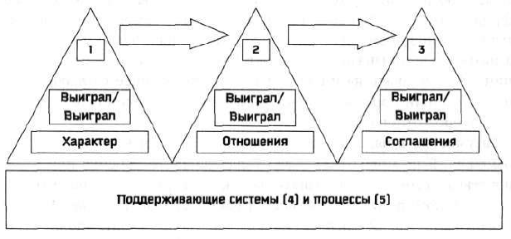
Рис. 13. Пять измерений установки «Выиграл/Выиграл»
Характер является фундаментом принципа «Выиграл/Выиграл», и все остальное возводится на этой основе. Для парадигмы «Выиграл/Выиграл» существенно необходимы три свойства характера: цельность, зрелость, менталитет характера.
Зрелость — это баланс мужества и чуткости. Если человек способен мужественно выражать свои чувства и убеждения и одновременно быть чутким к чувствам и убеждениям собеседника, в особенности если тема представляет большую важность для обеих сторон, то этот человек— зрелый (рис. 14). Это качество является воплощением Р/РС-баланса. Пока мужество фокусируется на добывании золотых яиц, чуткость заботится о долгосрочном благополучии тех, кто помогает получать эти яйца.
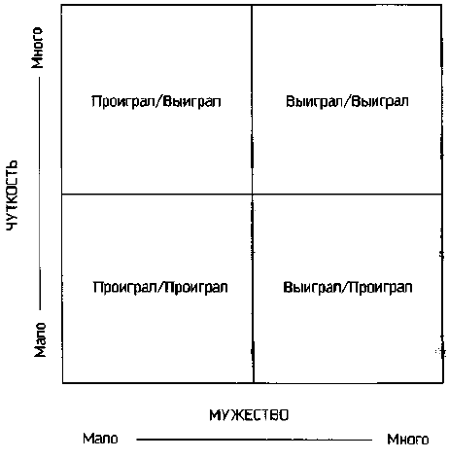
Рис. 14. Зрелость – баланс мужества и чуткости
Менталитет достаточности — парадигма, в соответствии с которой в мире всего хватит на всех. Большинство людей запрограммировано сценарием, который я называю менталитетом недостаточности. Такие люди смотрят на жизнь как на процесс поедания всеми одного пирога. И если кто-то отрежет себе больший кусок, то всем остальным достанется меньше. Менталитет недостаточности — это парадигма нулевой суммы.
Носителям менталитета недостаточности бывает очень трудно делиться признанием, доверием, властью или прибылью даже с теми, кто помогает им все это получать. Им также бывает очень трудно испытать искреннюю радость от успехов других людей — даже если это их коллеги.
Часто люди с менталитетом недостаточности живут с тайной надеждой, что других постигнет неудача. Им хочется, чтобы все вокруг плясали под их дудку. Часто они стараются превратить других людей в себе подобных и окружают себя «конформистами» — теми, кто не смеет им перечить, кто слабее их. Людям с менталитетом недостаточности трудно работать в команде, члены которой дополняют друг друга благодаря своим уникальным качествам. С точки зрения «недостаточников», различия являются признаком нарушения субординации и нелояльности.
Менталитет достаточности, с другой стороны, проистекает из глубокого внутреннего ощущения собственного достоинства и уверенности в себе. Это парадигма, в соответствии с которой в мире всего хватит на всех. Результатом ее является способность делиться престижем, признанием, прибылью, правом участия в принятии решений. Благодаря ей открываются новые варианты, альтернативы и возможности для творчества. Общественная победа не означает победы над другими людьми. Она означает успех в эффективном взаимодействии, приносящий взаимовыгодные результаты каждому его участнику.
Отношения. Основываясь на своем характере, мы строим и развиваем отношения «Выиграл/ Выиграл». Доверие, эмоциональный банковский счет — вот суть мышления «Выиграл/Выиграл». Без доверия самое лучшее, что мы можем сделать, — это пойти на компромисс; без доверия мы не можем открыться для взаимной учебы друг у друга, общения и истинного творчества.
Но если наш эмоциональный банковский счет значителен, то вопрос доверия перестает быть проблемой. На счет уже сделано достаточно вкладов, так что и вы, и я — мы оба знаем, что глубоко уважаем друг друга. Мы сосредоточиваемся на делах, а не на личностях или позициях.
Необходимость иметь дело с носителем установки «Выиграл/Проиграл» — настоящий экзамен для того, кто мыслит в духе «Выиграл/Выиграл». Ключом ко всему по-прежнему будут ваши отношения. Концентрироваться нужно на вашем круге влияния. Вы делаете вклады на эмоциональный банковский счет, демонстрируя искреннее уважение и внимание к самому человеку и к его точке зрения. Вы дольше остаетесь в процессе общения. Вы слушаете больше и внимательнее. Вы мужественно выражаете свои взгляды. Вы не реактивны. Вы обращаетесь к своим глубинным внутренним источникам, черпая в них силу для того, чтобы быть проактивным. Вы продолжаете изобретать варианты решения до тех пор, пока другой человек не начнет осознавать, что вы искренне хотите, чтобы решение стало выигрышем для вас обоих. Этот процесс сам по себе является огромным вкладом на эмоциональный банковский счет.
И чем вы сильнее — чем естественнее ваш характер, чем выше уровень вашей проактивности, чем более привержены вы установке «Выиграл/Выиграл» — тем сильнее будет ваше воздействие на другого человека. Это настоящая проверка межличностного лидерства. Это выходит за рамки транзакционного лидерства и ведет к лидерству трансформирующему, которое изменяет как вовлеченных в него людей, так и их отношения.
Соглашения. Из отношений вытекают соглашения, которые придают определенность и направленность подходу «Выиграл/Выиграл». Иногда их называют соглашениями об исполнении или соглашениями о партнерстве, смещая парадигму продуктивности от взаимодействия по вертикали к взаимодействию по горизонтали, от контроля сверху — к самоконтролю, от разделения позиций — к партнерству в достижении успеха. Предоставление людям возможности самим судить себя оказывает на их дух гораздо более облагораживающее воздействие, чем когда их судят со стороны. Такой подход является гораздо более правильным и с точки зрения культуры высокого доверия. Во многих случаях люди гораздо лучше понимают, как обстоят дела, чем об этом могут рассказать документы. Человеческая проницательность часто дает гораздо более точные оценки, чем формальные наблюдения или измерения.
Обучение управлению по принципу «Выиграл/Выиграл». Несколько лет назад я принимал участие в программе консультирования крупного банка. Программа предусматривала отбор выпускников колледжей, которым затем предоставлялась возможность в течение полугода поработать на двенадцати позициях в разных подразделениях (по две недели на каждой позиции). Программа этого тренинга была нацелена на методы, а не на результаты. Поэтому мы предложили руководству банка запустить пробную программу тренинга, основанную на другой парадигме, названной нами «обучение, управляемое обучаемыми». Это было соглашением «Выиграл/ Выиграл». Последствия в этой ситуации выражались в продвижении стажера на должность помощника менеджера, в продолжении обучения на рабочем месте и в значительном увеличении заработной платы. Полугодовая программа сократилась до пяти недель и обеспечила значительно более высокие результаты.
Меня каждый раз восхищают результаты, которых добиваются отдельные люди и организации, когда ответственные, проактивные личности с внутренними ориентирами свободно и самостоятельно решают поставленные перед ними задачи.
Для подготовки соглашений о деятельности в духе «Выиграл/Выиграл» требуется существенный сдвиг парадигмы. Концентрироваться следует на результатах, а не на методах. Большинство из нас склонно следить за методами. Соглашения «Выиграл/Выиграл», напротив, фокусируются на результатах, высвобождая при этом колоссальные индивидуальные возможности, порождая синергию и создавая PC, вместо того чтобы концентрироваться исключительно на Р.
Отчетность в духе «Выиграл/Выиграл» предполагает, что люди оценивают себя сами. Традиционные игры в оценку, которые люди ведут между собой, нелепы и отнимают много душевных сил.
Соглашение «Выиграл/Выиграл» обладает огромной освобождающей силой. Однако, его развитие и выполнение окажутся невозможными, если не будут подкреплены цельностью личности и отношениями, основанными на доверии.
Системы. Принцип «Выиграл/Выиграл» может прижиться в организации только в том случае, если его поддерживают системы. Если вы заявляете о приверженности установке «Выиграл/Выиграл», а на деле поощряете подход «Выиграл/Проиграл», то ваша программа не сработает. Вы получаете то, что поощряете. Если вы стремитесь к достижению целей и хотите отразить в миссии свои ценности, то вам следует приспособить систему вознаграждений к этим целям и ценностям. Если вы не будете делать это систематически, то ваши дела будут расходиться с вашими словами.
Однажды на торжественном съезде из 800 присутствующих около сорока были награждены за высокие достижения по различным «номинациям». Не было никакого сомнения в том, что эти сорок человек выиграли; но в то же время становилось совершенно ясно, что остальные 760 проиграли. Год спустя на съезде продавцов присутствовало более тысячи участников, и около восьмисот из них получили премии. Методом сравнения было определено лишь несколько победителей, а в целом программа была направлена на поощрение людей, которые смогли достичь поставленных перед собой индивидуальных целей, и групп, которые реализовали командные цели.
Соревнование, конкуренция необходимы на рынке. Соревноваться можно и с прошлогодними достижениями. Соревноваться можно даже с другим отделом или человеком, если с ними не нужно сотрудничать и между вами нет особой взаимозависимости. Но насколько для рынка важна конкуренция, настолько же для организации важно сотрудничество на рабочем месте. Дух отношений «Выиграл/Выиграл» не может сохраниться в атмосфере соревнования и соперничества. Чтобы принцип «Выиграл/Выиграл» заработал, его должны поддержать все системы. Система обучения, система планирования, система коммуникации, финансовая система, информационная система, система заработной платы — все они должны основываться на принципе «Выиграл/ Выиграл».
Очень часто оказывается, что проблема заключается в системе, а не в людях. Если вы поместите хороших людей в плохую систему, то получите плохие результаты. Необходимо поливать цветы, которые хочешь вырастить.
Процессы. Невозможно достичь целей «Выиграл/Выиграл», используя средства из арсенала методов «Выиграл/Проиграл» или «Проиграл/Выиграл». В ходе своей собственной работы с разными людьми и организациями, ищущими решения проблем в духе «Выиграл/Выиграл», я предлагаю им действовать в соответствии со следующим четырехступенчатым процессом.
- Представьте себе проблему с точки зрения другого человека. Искренне стремитесь понять другую сторону и выразить ее потребности и заботы так же хорошо или даже лучше, чем это сделала бы она сама.
- Выявите ключевые вопросы и заботы (не позиции), имеющие отношение к проблеме.
- Определите, какие результаты обеспечат полностью приемлемое решение.
- Выявите новые возможные варианты достижения этих результатов.
Навык 5. Сначала стремитесь понять, потом – быть понятым. Принципы эмпатического общения
Если вы хотите взаимодействовать со мной эффективно, если хотите влиять на меня, то в первую очередь вы должны понимать меня. Принцип «Сначала стремитесь понять» связан с глубоким сдвигом парадигмы. Обычно мы стремимся к тому, чтобы в первую очередь поняли нас. Большинство людей слушает не с намерением понять, а с намерением ответить. Они или говорят, или готовятся говорить: «Со мной произошло то же самое. Вот послушайте, как это было».
Если у таких людей возникает проблема в отношениях с кем бы то ни было — с сыном, дочерью, мужем или подчиненным, — реакция будет всегда одной и той же: «Он (она) просто не хочет меня понять!»
Как-то один отец пожаловался мне:
— Не понимаю я своего сына. Он просто не желает меня слушать!
— Позвольте мне уточнить, правильно ли я вас понял, — сказал я. — Вы не понимаете своего сына потому, что он не желает слушать вас?
Когда кто-то говорит, мы «слушаем», как правило, на одном из четырех уровней. Мы можем игнорировать говорящего, не слушать его вообще. Мы можем делать вид, что слушаем: «Угу! Да-да! Так-так!» Мы можем слушать избирательно, выхватывая из речи собеседника только отдельные фразы. Так мы обычно слушаем бесконечное щебетание ребенка-дошкольника. Еще мы можем внимательно слушать, концентрируя внимание, сосредоточиваясь на произносимых словах. Но лишь немногие из нас используют пятый уровень, высшую форму слушания— эмпатическое слушание.
Говоря об эмпатическом слушании, я имею в виду слушание с намерением понять. Эмпатическое (от слова эмпатия – сочувствие, сопереживание) слушание позволяет посмотреть на вещи с позиции другого человека, проникнуть в систему его представлений. Благодаря этому вы видите мир таким, каким видит его другой человек, понимаете его парадигму, ощущаете то, что чувствует он.
Эмпатическое слушание означает гораздо больше, чем регистрацию, отражение или даже понимание произносимых слов. По оценкам экспертов в области общения, через слова передается лишь 10% информации; 30% передается через интонацию и 60% — через язык мимики и жестов. При эмпатическом слушании вы слушаете ушами, но, кроме того, — и это гораздо важнее — вы слушаете глазами и сердцем. Вы слушаете не только смысл, но и чувства. Вы «слушаете» поведение человека. Вы используете как левое, так и правое полушарие мозга. Вы чувствуете, ощущаете, интуитивно угадываете. Кроме того, эмпатическое слушание — это ключ к пополнению эмоционального банковского счета.
…удовлетворенная потребность не мотивирует. Мотивировать может только неудовлетворенная потребность. Следующей после физического выживания главнейшей потребностью человека является выживание психологическое — стремление быть понятым, заслужить уважение других, занять достойное положение, быть оцененным по достоинству, получить признание.
Ключ к полноценному суждению— понимание. Если вы сразу же начнете судить, вы никогда не достигнете полного понимания.
ЧЕТЫРЕ ТИПА АВТОБИОГРАФИЧЕСКИХ ОТВЕТОВ. Поскольку мы слушаем, помня о своем прошлом опыте, опираясь на свою биографию, то реагируем обычно одним из четырех способов. Мы оцениваем — соглашаемся или не соглашаемся; выпытываем — задаем вопросы, исходя из нашей системы ценностей; советуем — даем рекомендации, отталкиваясь от нашего личного опыта; интерпретируем — пытаемся понять характер того или иного человека, объяснить его мотивы и поступки, основываясь на наших собственных мотивах и поступках.
Степень овладения техникой эмпатического слушания характеризуется четырьмя последовательными стадиями: повторение содержания, перефразирование содержания, отражение чувства, четвертая стадия совмещает в себе вторую и третью: вы перефразируете содержание и отражаете чувства. Когда вы используете четвертую стадию эмпатического слушания, происходит нечто невероятное. Поскольку вы искренне стремитесь понять, поскольку вы перефразируете содержание и отражаете чувства, вы тем самым даете человеку психологический кислород. Кроме того, вы помогаете ему разобраться в его собственных мыслях и чувствах. По мере того как растет его уверенность в вашем неподдельном желании выслушать и понять, барьер между тем, что происходит у него внутри, и тем, что он сообщает вам, рушится.
Когда людям больно и вы слушаете их с неподдельным желанием понять, просто поразительно, как быстро они открываются! Люди хотят быть понятыми. И сколько бы времени ни пришлось на это потратить, отдача будет гораздо большей, поскольку ваши действия будут опираться на глубокое понимание проблем и обстоятельств и на высокий эмоциональный банковский счет — результат осознания вашим партнером того, что его по-настоящему поняли.
Научившись по-настоящему слушать других людей, вы обнаружите огромные различия в том, как они воспринимают одни и те же вещи Одновременно вы начнете понимать, какое значение имеют эти различия, когда люди пытаются совместно действовать во взаимозависимой ситуации.
Ранее мы определили зрелость как баланс между мужеством в отстаивании своих интересов и вниманием к точке зрения другого человека. Для того чтобы понять, необходимо внимание к другой точке зрения; для того чтобы быть понятым, необходимо мужество. Мышление в духе «Выиграл/ Выиграл» предполагает высокую степень развития обоих этих качеств. Таким образом, во взаимозависимых ситуациях нам важно быть понятыми.
Древние греки создали великую философскую концепцию, воплощенную в последовательности трех слов: этос, пафос и логос (в античной философии «этос» — нравственность, «пафос»— душевное переживание. «логос» — слово, смысл). Этос — ваша личная надежность, вера других в вашу цельность и компетентность. Это доверие, которое вы внушаете, ваш эмоциональный банковский счет. Пафос— это эмпатическая, эмоциональная сторона, чувство. Это означает, что вы настроены на эмоциональную волну, посылаемую другим человеком. Логос— это логика, рациональная сторона выражения своих взглядов. Обратите внимание на последовательность: этос, пафос, логос — ваш характер, ваши отношения и только затем логика вашего изложения.
Один на один. Выделить время для общения с подчиненными с глазу на глаз. Слушайте их и старайтесь понять. Наладьте надежную обратную связь со своими сотрудниками, с клиентами и поставщиками. Отнеситесь к человеческому фактору с таким же вниманием, как к финансовому или техническому. Вы сэкономите огромное количество времени, сил и средств, если будете эффективно использовать все его аспекты в своем бизнесе. Слушая, вы обучаетесь, узнаете нечто новое. К тому же вы даете людям, которые работают на вас и вместе с вами, психологический кислород. Вы подаете им пример преданного отношения к своему делу, которое значительно отличается от простого отбывания служебной повинности «с девяти до шести».
Сначала стремитесь понять. Прежде чем поднимать проблему, прежде чем оценивать и советовать, прежде чем излагать свои идеи — постарайтесь понять. Это мощный навык эффективной взаимозависимости.
Навык 6. Достигайте синергии. Принципы творческого сотрудничества
Все описанные выше навыки подготавливают нас к созданию чуда синергии. Синергия означает, что целое больше суммы его частей. Это значит, что связь, существующая между ними, сама по себе является частью этого целого. Суть синергии заключается в том, чтобы ценить различия — уважать их, совершенствовать сильные стороны и компенсировать слабые.
Как и большинству людей, мне пришлось пережить в жизни моменты, которые были почти синергетическими, но которые балансировали на грани хаоса и по каким-то причинам именно хаосом и закончились. К сожалению, обжегшись на подобных неудачах, люди часто приступают к новому делу с мыслью о возможном провале. Стремясь его предотвратить, они отсекают себя и от синергии. Это похоже на руководителей, которые, для того чтобы воздействовать на нескольких нерадивых сотрудников, вводят драконовские правила, ограничивающие свободу и творческие возможности всех остальных.
СИНЕРГИЯ В БИЗНЕСЕ. Совместная работа над формулированием миссии породила полную свободу обмена мнениями. Люди проявляли как искреннюю эмпатию, так и мужество, благодаря чему от взаимоуважения и взаимопонимания мы продвинулись к творческом синергетическому общению. Вот как звучала итоговая формулировка: «Наша миссия заключается в том, чтобы помочь людям и организациям значительно увеличить свою способность к достижению достойных целей через понимание и осуществление идеи руководства, основанного на принципах».
СИНЕРГИЯ И ОБЩЕНИЕ. После Второй мировой войны правительство Соединенных Штатов поручило Дэвиду Лилиенталю возглавить Комиссию по атомной энергии. Лилиенталь сформировал группу из знаменитых ученых и несколько недель посвятил тому, чтобы создать значительный эмоциональный банковский счет. Установка была следующей: «Если человек вашего интеллекта, вашей квалификации и преданности делу не соглашается со мной, значит, в ваших взглядах есть что-то, чего я не понимаю, и я должен это понять. Ваши точка зрения и система ценностей очень важны, и мне необходимо в них разобраться». Таким образом была создана возможность взаимодействовать, не заботясь о защите своих позиций. Родилась новая, необычная культура отношений (рис. 15).
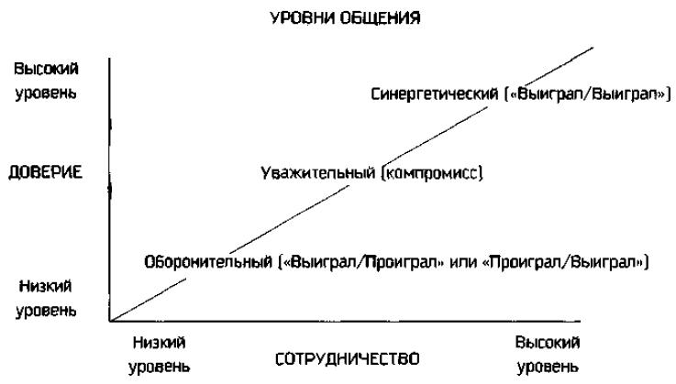
Рис. 15. Уровни общения
ОТРИЦАТЕЛЬНАЯ СИНЕРГИЯ. Поиск третьей альтернативы — значительнейший сдвиг парадигмы, со провождающийся отказом от менталитета противопоставления «или — или». Это нелегкое дело, но зато какие оно дает результаты! В буддизме это называется «средним путем». Средний означает не компромиссный, а более высокий, подобно вершине треугольника.
Сколько отрицательной энергии обычно вырабатывается, когда люди пытаются принимать решения в условиях взаимозависимой реальности. Сколько тратится времени на обличение чужих грехов, на интриги, соперничество, межличностные конфликты, защиту тыла, действия исподтишка, манипулирование и хитрости! мышления. Эти люди не понимают, что вся ценность отношений заключается в существовании другой точки зрения. Одинаковость не есть согласие; однообразие не есть единство. Единство (или согласие) — это взаимодополняемость, а не одинаковость. Одинаковость не стимулирует творчества, а порождает... скуку. Суть синергии заключается в том, чтобы ценить различия.
Суть синергии заключается в том, чтобы ценить различия между людьми — различия в менталитете, в эмоциональной сфере и психологические различия. А ключ к тому, чтобы ценить различия, содержится в осознании того, что все люди видят мир не таким, каков он есть, а таким, каковы они сами.
Если я считаю, что вижу мир таким, каков он есть на самом деле, зачем мне ценить различия? Зачем мне вообще обращать внимание на того, кто явно идет не той дорогой? Моя парадигма говорит мне, что я объективен; я вижу мир таким, каков он есть. Все остальные сосредоточены на деталях, частностях, а я вижу картину в целом. Меня потому и называют заведующим, что я «ведаю» больше, чем другие. Если моя парадигма такова, то я никогда не стану ни эффективно взаимозависимым, ни даже эффективно независимым человеком. Я буду ограничен парадигмами своей собственной запрограммированности.
По-настоящему эффективный человек обладает достаточной скромностью и уважением к другим, чтобы признать ограниченность собственного восприятия и оценить богатейшие возможности, открывающиеся перед ним благодаря взаимодействию с сердцами и умами других людей. Такой человек ценит различия, поскольку эти различия пополняют его знание окружающей действительности. Опираясь только на собственный опыт, мы постоянно испытываем недостаток информации.
До тех пор, пока мы не начнем ценить различия в восприятии, пока не начнем ценить друг друга и допускать возможность того, что мы оба правы, что наша жизнь не всегда умещается в рамки подхода «или — или», что почти всегда существует третья альтернатива, — до тех пор нам ни за что не удастся преодолеть ограничений, налагаемых нашими программами.
Если два человека имеют одно и то же мнение, один из них лишний. Мне совершенно неинтересно общаться с тем, кто видит только старуху. Я не хочу разговаривать, общаться с тем, кто во всем со мной соглашается. Я хочу общаться с вами, потому что вы видите это иначе. И я ценю это отличие.
АНАЛИЗ СИЛОВОГО ПОЛЯ. Во взаимозависимых ситуациях синергия особенно могущественна при противостоянии негативным силам, препятствующим развитию и переменам. Социолог Курт Левин создал модель, получившую название «Анализ силового поля», согласно которой всякое текущее состояние деятельности или бытия рассматривается как некое балансирование между движущими силами, стимулирующими развитие, и сдерживающими силами, этому развитию препятствующими.
Движущие силы обычно бывают позитивными, разумными, логичными, осознанными и имеют экономическую природу. Напротив, сдерживающие силы чаще всего бывают негативными, эмоциональными, нелогичными, неосознанными и носят социально психологический характер. И те, и другие силы вполне реальны, и их следует учитывать, имея дело с переменами (рис. 16).
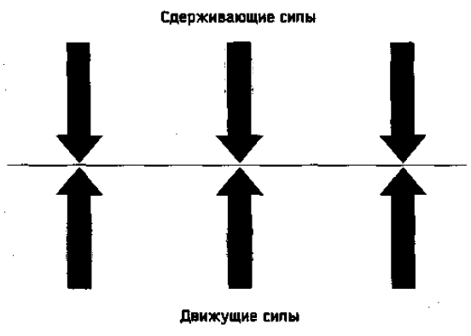
Рис. 16. Силовое поле
Роста одних движущих сил недостаточно. Стремясь к достижению синергии, вы приводите сдерживающие силы в движение, высвобождаете, постигаете их заново, преобразовывая эти сдерживающие силы в движущие.
ПРАКТИЧЕСКОЕ ЗАДАНИЕ. Составьте список людей, вызывающих у вас раздражение. Могли бы точки зрения, которые они представляют, привести к синергии, если бы вы обладали большей внутренней уверенностью в себе и ценили различия?
Часть четвертая. ОБНОВЛЕНИЕ.
Навык 7. Затачивайте пилу. Принципы сбалансированного самообновления.
Каждый раз, когда я вижу, к каким серьезным последствиям приводят мелочи... я думаю о том, что мелочей не бывает
Брюс Бартон
Представьте себе, что, бродя по лесу, вы наталкиваетесь на человека, который с ожесточением пилит дерево.
— Что это вы делаете? — интересуетесь вы.
— Сами, что ли, не видите? — следует ответ. — Пилю.
— Почему бы вам не прерваться на несколько минут и не заточить пилу? — советуете вы.— Убежден, работа пойдет гораздо быстрее!
— Нет у меня времени пилу точить! — восклицает человек. — Мне пилить надо!
Навык 7 требует выделять время для заточки пилы. Он замыкает в кольцо все остальные навыки, так как именно благодаря ему их применение становится возможным.
Навык 7 — это ваши личные ресурсы и средства (PC). Он поддерживает и развивает самый ценный ваш ресурс — вас самого. Он обновляет четыре измерения вашей натуры — физическое, духовное, интеллектуальное и социально-эмоциональное (рис. 17).
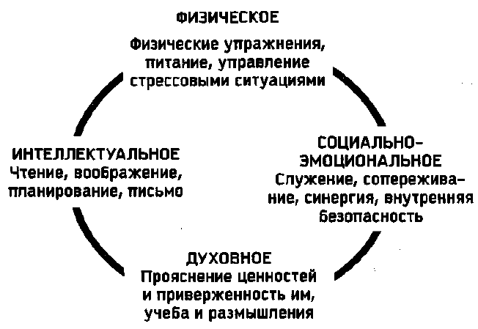
Рис. 17. Четыре фактора обновления
Интеллектуальное измерение. Окончив школу или университет, большинство из нас перестает заботиться о развитии своего интеллекта и позволяет ему постепенно атрофироваться. Мы больше не читаем серьезных книг, не открываем для себя ничего нового, что находилось бы за пределами наших профессиональных интересов, мы перестаем мыслить аналитически, перестаем писать — во всяком случае так, чтобы можно было проверить свою способность выражать мысли четко и ясно.
Постоянное, непрекращающееся обучение, тренирующее наш ум и расширяющее кругозор, ведет к жизненно важному интеллектуальному обновлению. Иногда для него требуется дисциплинирующее воздействие учебной аудитории или специальные учебные программы. Но чаще в этом нет необходимости. Проактивныс люди способны самостоятельно найти множество способов заняться самообразованием.
Нет лучшего способа регулярной подпитки и развития своего интеллекта, чем выработка в себе навыка читать хорошую литературу. Разнообразная современная литература способна влиять на наши парадигмы и затачивать нашу интеллектуальную пилу, в особенности если мы используем навык 5 и, читая, сначала стремимся понять. Если же мы вместо того, чтобы по-настоящему понять смысл сказанного автором, опираемся на собственную автобиографию и выносим скороспелые суждения, то тем самым мы ограничиваем для себя пользу, которую могли бы получить от чтения.
Еще один мощный способ затачивания интеллектуальной пилы — письмо. Ведение дневника, где вы записываете свои мысли, идеи и открытия, способствует ясности, точности и содержательности вашего мышления. Написание хороших писем — в которых излагаются глубокие мысли, чувства и идеи, а не просто содержится поверхностное перечисление событий — плодотворно влияет на вашу способность ясно мыслить и логически рассуждать, а также быть понятым.
СЦЕНАРИИ ДЛЯ ДРУГИХ. Мы можем, сделав свой сознательный выбор, возвращать людям их четкое, неискаженное отражение. Мы можем способствовать укреплению их проактивной натуры и относиться к ним как к людям ответственным.
Если обращаться с человеком сообразно тому, каков он есть, он останется таким, каков он есть. Если же обращаться с человеком сообразно тому, каким он может и должен быть, то он станет таким, каким может и должен быть.
Гете
БАЛАНС В ОБНОВЛЕНИИ. Применительно к организации физическое измерение выражается в экономических терминах. Интеллектуальное или психологическое измерение отражает репутацию фирмы, уровень ее развития и то, как она использует способности каждого своего члена. Социально-эмоциональное измерение отражает отношения между сотрудниками. А духовное измерение связано с осознанием смысла деятельности организации через определение ее предназначения, миссии, через ее цельность.
Мне встречались организации, нацеленные исключительно на экономические показатели. Обычно они не называли эту цель открыто и иногда говорили о каких-то других целях. Но их истинное желание заключалось только в том, чтобы делать деньги. Каждый раз, сталкиваясь с такими организациями, я одновременно обнаруживал внутри них огромное скопление отрицательной энергии, проявляющейся, например, в соперничестве между отделами, в агрессивно-оборонительном стиле общения, в интригах и диктате. Мы не можем процветать, не зарабатывая денег, но само по себе это не является достаточной причиной для существования организации. Мы должны есть, чтобы жить, но мы не живем для того, чтобы есть.
И напротив, я встречал такие организации, которые практически полностью сосредоточивались на социально-эмоциональном измерении. Такие организации были чем-то вроде социального эксперимента, их система ценностей не содержала экономического критерия. Они не могли измерить или оценить свою эффективность, в результате чего теряли продуктивность и способность конкурировать на рынке.
Эффективность как организации, так и отдельного человека предполагает разумно сбалансированное развитие и обновление всех четырех измерений.
Процесс постоянного совершенствования является отличительной чертой движения за всеобщее качество и ключом к пониманию японского экономического чуда.
ВОСХОДЯЩАЯ СПИРАЛЬ РОСТА И РАЗВИТИЯ. Обновление — это принцип и одновременно процесс, который побуждает нас двигаться по восходящей спирали роста и развития, по спирали постоянного совершенствования (рис. 18).
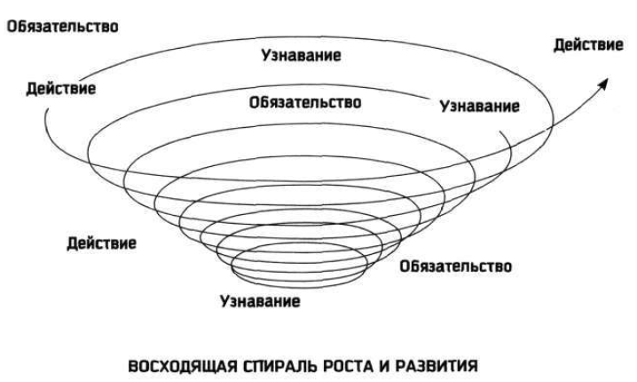
Рис. 18. Спираль роста
Подобно тому, как несбалансированное питание и отсутствие тренировок способны разрушить спортивную форму, так все непристойное, грубое и грязное может подпитывать темные стороны нашей натуры, заглушая чувства высшего порядка и заменяя высшую совесть, задающуюся вопросом: «Что есть благо, а что есть зло?», социальной совестью, озабоченной вопросом: «Узнают или не узнают?»
Послесловие
Анвар Садат писал в своей автобиографии: «… человек, не способный изменить свой собственный образ мышления, никогда не сможет изменить реальность и, следовательно, никогда не добьется прогресса». Перемены — действительные, настоящие перемены — происходят изнутри наружу. Они не произойдут, если вы будете «обрывать листья», используя приемы из арсенала этики личности, направленные на изменение установки и поведения. Перемены идут от корней — от вашего образа мыслей, от ваших фундаментальных, основополагающих парадигм, определяющих ваш характер и создающих линзу, сквозь которую вы смотрите на мир.
Эмерсон: «То, что мы делаем постоянно, дается нам легче — и не потому, что меняется характер задачи, а потому, что возрастает наша способность ее выполнять».
Важность понимания разницы между принципами и ценностями. Принципы — это естественные законы, которые находятся вне нас и полностью определяют последствия наших действий. Ценности имеют внутренний, субъективный характер и отражают то, что имеет для нас наибольшее значение и управляет нашим поведением. С годами я понял, что матерью всех добродетелей является смирение. Смирение подсказывает нам, что главными являемся не мы, а принципы, поэтому нам следует им подчиняться. Гордыня же говорит нам, что главное — это мы, и поскольку наши ценности определяют наше поведение, мы можем жить так, как хотим. Да, мы можем жить в соответствии с этим убеждением, но последствия нашего поведения, тем не менее, вытекают из принципов, а не из ценностей, следовательно, мы должны ценить принципы.
Суть первых трех навыков можно выразить следующим образом: «давайте и держите обещание», а следующих трех — «поделитесь проблемой с другими и выработайте совместное решение».
Цельность — высшая форма лояльности. Цельность означает приверженность принципам и сфокусированность на принципах, а не на людях, организации или даже семье. Со временем вы поймете, что в основе большинства проблем, встающих перед людьми, лежит вопрос: «Является ли это решение желательным (приемлемым, политкорректным) или правильным?» Когда наша лояльность к какому-то человеку или к группе выше того, что считаем правильным, мы теряем цельность своей личности. Мы можем приобрести временную популярность или продемонстрировать лояльность, но, в конечном счете, утрата цельности разрушит и эти отношения. Со временем из цельности рождается лояльность. Если вы попытаетесь поменять эти качества местами и на первое место поставите лояльность, со временем вы поймете, что пошли на соглашение, на компромисс с цельностью своей личности. Лучше пользоваться доверием, чем симпатией. В конце концов доверие и уважение, которое испытывают к вам другие люди, заставит их полюбить вас.
За тремя навыками личных побед (свобода выбора, выбор, действие) следуют три навыка общественных побед (уважение, понимание, созидание).

Как это созвучно с идеями Элияху Голдратта – основоположника Теории ограничений
Торо Генри Дэвид (1817–1862)— американский писатель, мыслитель-трансценденталист.
Для первого уровня управления временем, характерны записки и памятки. Второму уровню соответствует появление календарей и ежедневников. Это отражает попытку смотреть вперед, планировать события и свою деятельность на будущее. Третий уровень добавил важную идею расстановки приоритетов. Четвертый уровень расставляет приоритеты на основе миссии, ролей и целей.
Как созвучно с идеями Д.Барлоу и К.Мёллер «Жалоба как подарок. Обратная связь с клиентом – инструмент маркетинговой стратегии»

